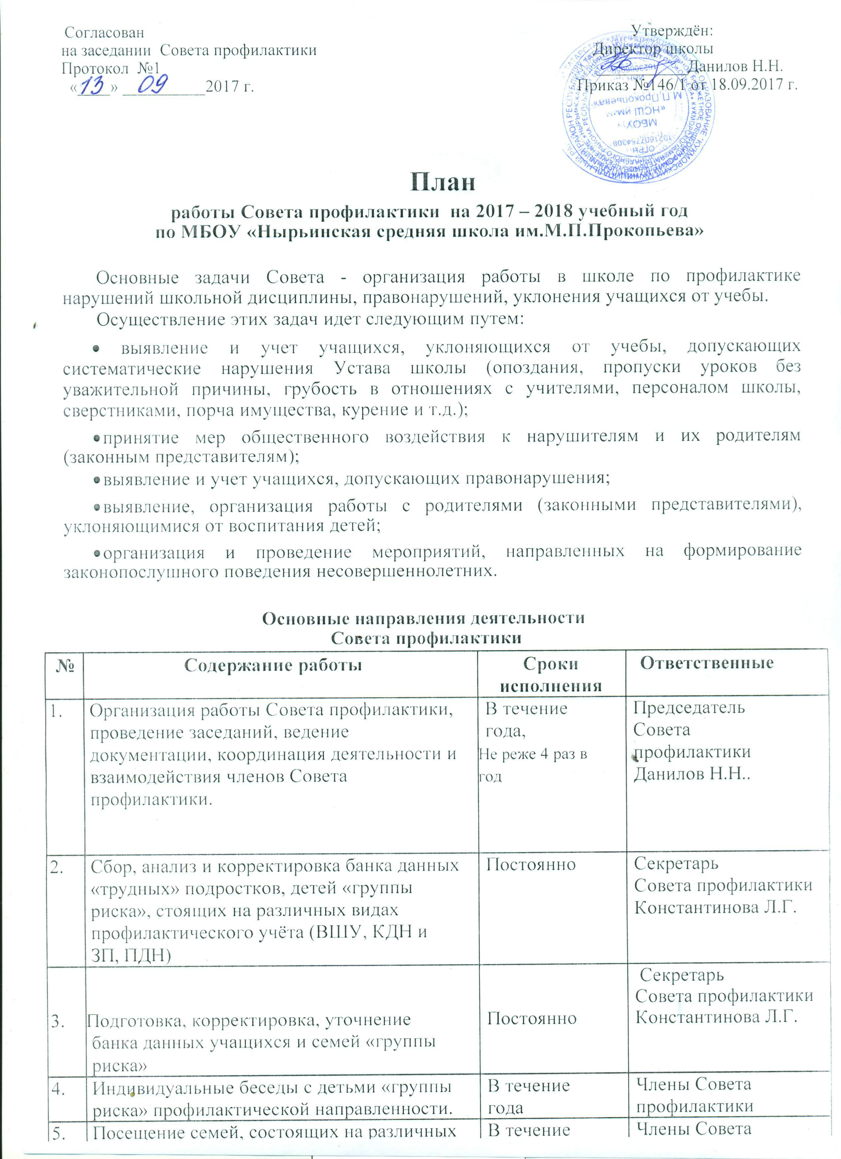

 | видах профилактического учёта, в т.ч. | года | профилактики
 | членами Родительского патруля.
6. | Организация досуга детей «группы риска» | В течение | Классные руководители
 | в каникулярное время. | года
 | 7. | Учет занятости детей и подростков «группы | В течение | Члены Совета  профилактики
 |  | риска» в кружках и секциях. | года
 | 8. | Рейды в семьи, находящиеся в социально- | В течение | Члены Совета
 |  | опасном положении (по необходимости | года | профилактики
 |  | совместно с сотрудниками ПДН)
 | 9. | Вызов учащихся и их родителей (законных | По мере | Классные  руководители  1-11-х классов
 |  | представителей) на заседания Совета | необходимос
 |  | профилактики. | ти
 | 10. | Координация работы с инспектором ПДН, | По мере | Председатель  Совета  профилактики  Данилов Н.Н..
 |  | постановка и снятие с учёта учащихся | необходимос
 |  |  | ти
 |  | .

Календарное планирование заседаний Совета профилактики
№ |  | Мероприятие | Ответственный
п/п
 |  | Сентябрь
1. | Заседание Совета профилактики № 1 |  | Зам.дир. по ВР
 | 1.Анализ работы Совета профилактики за прошлый учебный год. |  | Кл.рук 1-11 классов.
 | 2.Утверждение плана работы на 2017-2018 учебный год. Выбор и
 | утверждение состава Совета профилактики на новый учебный год.
 | 3.Обновление банка данных детей «группы риска» и составление
 | социального паспорта школы.
 | 4. | Ознакомление с планом работы школы и отделом ПДН
 | 5. Постановка на учет и снятие с учета учащихся «группы риска».
 |  | Октябрь
1. | Заседание Совета профилактики № 2 |  | Зам.дир. по ВР
 | 1. | Организация встречи учащихся с инспектором по профилактике семейного неблагополучия и правонарушений среди несовершеннолетних в Кукморском муниципальном районе Габдуллиной А.И.
 |  |  | инспектор ПДН
 | 2. | О повышении родительской ответственности за воспитание детей.
 | 3.Занятость учащихся во внеурочное время, как одно из важных условий
 | предупреждения правонарушений.
 | 4. | Совместные рейды в семьи, состоящие на профилактическом учете. | кл. рук. 1-11-х
 | 5. | Постановка на учет и снятие с учета учащихся «группы риска».  Другие вопросы | классов,
 |  |  | члены Совета
 |  |  | профилактики
 |  | Январь
1. | Заседание Совета профилактики № 3 |  | Зам.дир. по ВР
 | 1. | Дорожно-транспортная безопасность. Ответственность
 | несовершеннолетних водителей (велосипед, скутер, мопед, автомобиль). |  | ,
 | 2. | Анализ успеваемости и посещаемости занятий учащимися из
 | неблагополучных семей и детей группы «риска».
 | 3.Организация свободного времени учащихся школы в каникулярное время.
 | 4. Постановка на учёт, снятие с учёта учащихся «группы риска».  5. Другие вопосы |  | члены Совета
 |  |  | профилактики
 |  | Март
1. | Заседание Совета профилактики № 4 |  | Зам.дир. по УВР
 | 1.Проблема агрессивных детей. Профилактика нарушений дисциплины в
 | школе.
 | 2. | Профилактическая работа с неблагополучными семьями.
 | 3. | Организация свободного времени учащихся «группы риска» школы в
 | каникулярное время.
4.Постановка на учёт, снятие с учёта учащихся «группы риска».
5. Другие вопросы
 |  | Май
1. | Заседание Совета профилактики № 5 |  | Зам.дир. по УВР
 | 1.Отчет о работе Совета профилактики за 2017-2018 уч.год.
 | 2. | Анализа работы школы по профилактике правонарушений и преступлений
 | среди школьников за истекший учебный год.
 | 3. | Планирование работы с детьми и семьями «группы риска» на летний
 | период 2018 года, в т.ч. трудовой деятельности.

